АНАЛИЗ ВОСПИТАТЕЛЬНОЙ РАБОТЫ в ОНЛАЙН РЕЖИМЕ
с учащимися 1-11 классов на период самоизоляции
с 17 марта по 23 мая 2020г.
В связи с возникновением мировой проблемы связанной с распространением коронавируса COVID-19 был объявлен карантин. Вирус, который захватил ряд государств, включая Российскую Федерацию и нашу Республику Ингушетию, привел все образовательные учреждения и другие организации в режим самоизоляции с 17 марта по 28 марта (по Указу Президента РФ В.В. Путина продлён до 23 июня).
Для продолжения образовательного процесса в период самоизоляции учителями были составлены Планы дистанционной работы с учащимися 1-11-х классов. Дистанционная работа проводилась посредством:
- -онлайн-уроков в формате видеоконференции;
- общения с учениками через WhatsApp (бесплатную систему мгновенного обмена текстовыми сообщениями для мобильных и иных платформ с поддержкой голосовой и видеосвязи);
- учеба, распределенная во времени, с использованием веб-ресурсов для самостоятельной работы. Участие педагога при этом опосредованно.
За время проведения занятий, нами был проведен контроль посещаемости учащихся. Всего в «Гимназии Назрановского района» с.п. Али-юрт – 842 обучающихся. Из них – 382 обучающихся начального звена; среднее и старшее звено составляет – 460 обучающихся (Журнал учёта посещаемости прилагается).
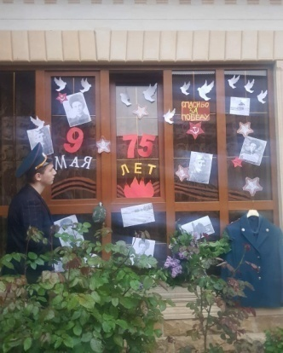
Необходимо учесть, что более 6 % учащихся 1-11 классов написали отказ от дистанционного обучения.
Учащиеся 1-11 классов параллельно с занятиями принимали активное участие в онлайн акциях, конкурсах, олимпиадах, таких как:
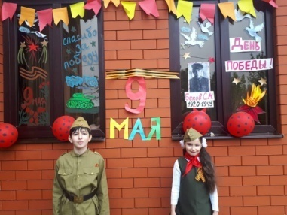
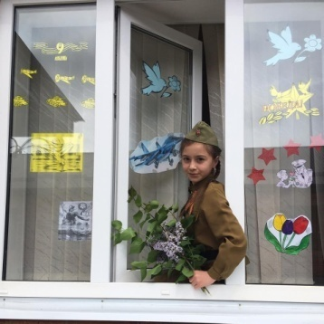
- Всероссийская акция «ОКНА ПОБЕДЫ», «Бессмертный полк», посвященных знаменательной дате «75-летию Победы в Великов Отечественной войне»;
-Всероссийская акция «ОКНА РОССИИ», посвященной Дню России;
- Всероссийском флешмобе «СПАСИБО ВРАЧАМ» в поддержку медикам, работникам мед.учреждений , которые не жалея своих сил, времени и здоровья спасали людей от пандемии коронавируса;
- Всероссийских конкурсах «БЫЛА ВОЙНА…», «75 слов о войне», посвященных знаменательной дате 75-летию Победы в Великой Отечественной войне и заняли 1-2 места;
-«ПОЧТА РОССИИ»;
- «Правила ПДД»;
«75 слов о войне»;
«Энергопрорыв-2020»организатор Россети Северного Кавказа и др.
Учащиеся 2-11 классов активно и успешно участвовали во Всероссийских онлайн-олимпиадах (по разным дисциплинам) - «Учи.ру»; «Солнечный свет»; «Время Знаний»; «Глобус»; Образовательного портала ИСТОЧНИК.
В Международных олимпиадах «Назад в прошлое», «Солнечный свет» и др. (см.таблицу 1.)
Таблица 1.
ВЕДОМОСТЬ
результатов дистанционного участия учащихся 1-11классов в международных, всероссийских, муниципальных акциях, конкурсах и флешмобах в период самоизоляции
с 17 марта по 23 мая 2019-2020 учебного года
№ п/п | Наименование мероприятия | Класс | ФИО участника | Результат (место, диплом, грамота и т.д.) | Руководитель | Примечание
1 | Всероссийская акция «ОКНА ПОБЕДЫ» | 1 А | Измайлова Алия |  | Аушева М.М.
 | -/- | 1 В | Гагиев Мухаммад |  | Акилова С.С.
 | -/- |  | Цороев Муслим |  | -/-
 | -/- |  | Цечоева Ясмина |  | -/-
 | -/- |  | Нагоева Салима |  | -/-
 | -/- |  | Хамчиев Магомед |  | -/-
 | -/- |  | Ярыжева Дейси |  | -/-
 | -/- | 2 А | Албогачиева Амина |  | Томова А.Б.
 | -/- |  | Бекова Ясмина |  | -/-
 | -/- |  | Богатырёва Аминат |  | -/-
 | -/- |  | Евлоева Сара |  | -/-
 | -/- |  | Гагиева Мила |  | -/-
 | -/- | 2 Б | Цечоев Азраил |  | Аспиева А.Б.
 | -/- |  | Баркинхоева Фатима |  | -/-
 | -/- |  | Добриев Эльдар |  | -/-
 | -/- | 2 В | Дошоклоев Закре |  | Евлоева П.С.
 | -/- | 3 А | Албогачиев Ахмед |  | Ужахова М.Р.
 | -/- |  | Татриев Ислам
 | -/- | 3 Б | Евлоева Марем |  | Евлоева М.А.
 | -/- |  | Бабхоев Мухаммад |  | -/-
 | -/- |  | Картоева Амина |  | -/-
 | -/- |  | Картоев Имран |  | -/-
 | -/- | 3 В | Евлоева Хяди |  | Оздоева А.М.
 | -/- | 3 Г | Аушева Дали |  | Оздоева А.М.
 | -/- | 4 А | Баркинхоев Джабраил |  | Ханиева Ф.Д.
 | -/- | 4 Б | Аспиева Макка |  | Бацаева Э.А.
 | -/- |  | Богатырёв С-Ахмед |  | -/-
 | -/- |  | Цороева Раяна |  | -/-
 | -/- |  | Мержоев Ибрагим |  | -/-
 | -/- | 4 В | Гагиев Али |  | Долгиева Ф.М.
 | -/- |  | Гагиева Лейла |  | -/-
 | -/- |  | Цечоев Идрис |  | -/-
 | -/- |  | Татриев Султан |  | -/-
 | -/- | 5 А | Аспиева Мадина |  | Гадаборшева З.А.
 | -/- |  | Богатырёв Саид-Магомед |  | -/-
 | -/- |  | Беков Ислам |  | -/-
 | -/- | 5 Б | Толдиева Рафида |  | Нальгиева М.А.
 | -/- | 5 В | Муталиева Сюзанна |  | Дакиева З.Я.
 | -/- | 5 Г | Аспиева Самира |  | Аушева Р.И.
 | -/- | 6 А | Цечоев Усман |  | Гагиева А.Б.
 | -/- | 6 Б | Аспиева Бисмиля |  | Угурчиева Ф.М.
 | -/- |  | Евлоева Марем |  | -/-
 | -/- |  | Мержоев Исропил |  | -/-
 | -/- | 6 В | Албогачиева Рабия |  | Гагиева М.Х.
 | -/- |  | Албогачиева Сара |  | -/-
 | -/- |  | Цокиева Сумая |  | -/-
 | -/- | 6 Г | Албогачиев М-Амин |  | Орцханова М.М.
 | -/- |  | Евлоев Илез
 | -/- | 7 А | Аспиева Раяна |  | Бекова К.Ю.
 | -/- |  | Албогачиева Лейла |  | -/-
 | -/- |  | Гагиев Дауд |  | -/-
 | -/- |  | Баркинхоев Азраил |  | -/-
 | -/- |  | Картоев Батыр |  | -/-
 | -/- | 7 Б | Батыгова Раяна |  | Орцханова М.М.
 | -/- |  | Оздоев Мансур |  | -/-
 | -/- |  | Татриева Далила |  | -/-
 | -/- |  | Толдиева Раяна |  | -/-
 | -/- | 8 А | Актолиева Дениза |  | Точиева Р.А.
 | -/- | 8 Б | Гагиева Рания |  | Аушева Д.У.
 | -/- |  | Гагиева Самира |  | -/-
 | -/- | 8 В | Албогачиева Ясмина |  | Добриева З.И.
 | -/- | 9 Б | Гагиев Ибрагим |  | Дзейтова З.А.
2 | «Учим дома ПДД» | 1 А | Измайлова Алия |  | Аушева М.М.
 | -/- | 2 А | Бекова Ясмина |  | Томова А.Б.
 | -/- |  | Гагиева Мина |  | -/-
 | -/- |  | Гагиев Мухаммад |  | -/-
 | -/- |  | Нальгиев Ахмед |  | -/-
 | -/- | 2 В | Богатырёва Хадиджа |  | Евлоева П.С.
 | -/- | 4 Б | Богатырёв Саид-Ахмед |  | Бацаева Э.А.
 | -/- | 4 В | Гагиева Ясмина |  | Долгиева Ф.М.
 | -/- |  | Барахоев Мухаммад | Диплом 1 степени
 | -/- |  | Оздоев Мухаммад-Амин |  | -/-
 | -/- |  | Темурзиев Абдул-Бари |  | -/-
 | -/- |  | Эсмурзиев Ахмед |  | -/-
3 | Республиканский конкурс «Почта глазами детей» | 1 А | Измайлова Алия |  | Аушева М.М. | Конкурс приурочен ко Дню защиты детей  (1 июня)
 | -/- | 2 А | Бекова Ясмина |  | Томова А.Б.
 | -/- |  | Гагиев Абдул-Халим |  | -/-
 | -/- |  | Гагиева Мила |  | -/-
 | -/- |  | Евлоева Сара |  | -/-
 | -/- | 2Б | Албогачиева Сафия |  | Аспиева А.Б.
 | -/- |  | Цечоев Азраил |  | -/-
 | -/- | 3 А | Ганижева Самина |  | Ужахова М.Р.
 | -/- |  | Евлоев Ибрагим |  | -/-
 | -/- |  | Нальгиева Джамиля |  | -/-
 | -/- |  | Татриева Мадина |  | -/-
 | -/- | 4 Б | Умарова Фарида |  | Бацаева Э.А.
 | -/- |  | Цуроев Абдуллах |  | -/-
 | -/- | 6 А | Ганижев Магомед |  | Гагиева А.Б.
 | -/- | 8 А | Аушева Хава |  | Точиева Р.А.
 | -/- |  | Евлоева Раяна |  | -/-
 | -/- |  | Нальгиев Микаил |  | -/-
 | -/- |  | Татриева Танзила |  | -/- | 2 плаката
4 | Всероссийский флешмоб «СПАСИБО ВРАЧАМ» | 1 А | Измайлова Алия |  | Аушева М.М.
 | -/- | 2 А | Берсанов Али |  | Томова А.Б.
 | -/- |  | Бекова Ясмина |  | -/-
 | -/- |  | Гагиева Мила |  | -/-
 | -/- | 3 А | Гагиева Хава |  | Ужахова М.Р.
 | -/- |  | Гагиев Исмаил |  | -/-
 | -/- | 4 Б | Цуроев Абдула |  | Бацаева Э.А.
 | -/- | 4 В | Барахоев Мухаммад |  | Долгиева Ф.М.
 | -/- |  | Берсанова Ясмина |  | -/-
 | -/- |  | Гагиева Ясмина |  | -/-
 | -/- |  | Гагиева Лейла |  | -/-
 | -/- |  | Досхоева София |  | -/-
 | -/- |  | Оздоев Мухам-Амин |  | -/-
 | -/- |  | Татриев Ибрагим |  | -/-
 | -/- |  | Тимурзиев Абдул-Бари |  | -/-
 | -/- | 4 Г | Албогачиева Мата |  | Бацаева Э.А.
 | -/- |  | Гагиева Салима |  | -/-
 | -/- |  | Дошоклоев Магомед |  | -/-
 | -/- |  | Цечоева Хяди |  | -/-
 |  |  | Татриев Ибрагим |  | -/-
 | -/- | 6 В | Акилова Сара |  | Гагиева М.Х. | Создали видеоролик
 | -/- |  | Аушева Милана |  | -/-
 | -/- |  | Дзейтова Амина |  | -/-
 | -/- |  | Дзаитова Амина |  | -/-
 | -/- |  | Дзейтова Дениза |  | -/-
 | -/- |  | Кодзоева Раяна |  | -/-
5 | Социальная акция Россети Северный Кавказ, «75 слов о войне» | 1 Б | Гагиева Аиша |  | Арчакова П.Б.
 | -/- |  | Евлоев Ахмед |  | -/-
 | -/- |  | Нагоева Салима |  | -/-
 | -/- | 2 А | Албогачиева Самира |  | Томова А.Б.
 | -/- |  | Аушева Макка |  | -/-
 | -/- |  | Аспиев Мухаммед |  | -/-
 | -/- |  | Богатырёва Амина |  | -/-
 | -/- |  | Бекова Ясмина |  | -/-
 | -/- |  | Гагиев Абдул-Хаким |  | -/-
 | -/- |  | Гагиев Мухаммад |  | -/-
 | -/- |  | Гагиева София |  | -/-
 | -/- |  | Гагиева Марьям |  | -/-
 | -/- |  | Гагиева Саида |  | -/-
 | -/- |  | Гагиева Мила |  | -/-
 |  |  | Гагиева София |  | -/-.
 | -/- |  | Евлоева Сара |  | -/-
 | -/- |  | Нальгиев Ахмед |  | -/-
 | -/- | 2 Б | Баркинхоева Хава |  | Аспиева А.Б.
 | -/- |  | Батаева Лейла |  | -/-
 | -/- |  | Дзейтова Марем |  | -/-
 | -/- |  | Дзейтова Хава |  | -/-
 | -/- |  | Евлоева Амина |  | -/-
 | -/- |  | Цечоев Азраил |  | -/-
 | -/- |  | Яндиева Алия |  | -/-
 | -/- | 2 В | Аушева Ясмина |  | Евлоева П.С.
 | -/- |  | Арапханова Хава |  | -/-
 | -/- |  | Богатырёва Хадиджа |  | -/-
 | -/- |  | Гагиева Алина |  | -/-
 | -/- |  | Дошоклоев Закре |  | -/-
 | -/- |  | Дошоклоева Рахима |  | -/-
 | -/- |  | Евлоев Адам |  | -/-
 | -/- |  | Евлоева Лайна |  | -/-
 | -/- |  | Касиева Ева |  | -/-
 | -/- |  | Нальгиева Зухра |  | -/-
 | -/- |  | Цечоева Самира |  | -/-
 | -/- |  | Эсмурзиева Макка |  | -/-
 | -/- | 4 А | Парова Хади |  | Ханиева Ф.Д.
 | -/- | 4 Б | Цороева Раяна |  | -/-
 | -/- | 4 Г | Парова Имана |  | -/-
 | -/- |  | Парова Раяна |  | -/-
 | -/- | 6 В | Акилова Сара |  | Гагиева М.Х.
 | -/- |  | Алмазов Рахим |  | -/-
 | -/- | ГПП | Батаев Мухам.-Амин |  | Евлоева Х.И.
 | -/- |  | Батыгов Мухаммад |  | -/-
 | -/- |  | Яндиева София |  | -/-
6 | Открытый Всероссийский онлайн- фестиваль «Спасибо за Победу!» | 4 Г | Парова Раяна | Памятный Диплом участника | Бацаева Э.А.
 | -/- |  | Цечоев Азраил | Памятный Диплом участника | -/-
7 | Всероссийский конкурс  «Была война…» | 4 Г | Парова Раяна | Диплом 2 степени | Бацаева Э.А.
 | -/- | 2 Б | Батаева Лейла | Диплом 2 степени | Аспиева А.Б.
 | -/- | -/- | Евлоева Амина | Диплом 1 степени
 | -/- | 6 В | Цокиева Сумайя | Диплом 2 степени | Гагиева М.Х.
 | -/- | -/- | Албогачиева Лейла | Диплом 2 степени | Тимурзиева Л.И.
8 | IX Всероссийский профессиональный конкурс «ГОРДОСТЬ РОССИИ» | 2 Б | Ахриев Даниял | Диплом 2 степени | Аспиева А.Б.
 | -/- |  | Евлоева Амина | Диплом 1 степени | Аспиева А.Б.
 | -/- | 6 В | Цокиева Сумайя | Диплом 1 степени | Гагиева М.Х.
9 | Всероссийский конкурс стенгазеты «Никто не забыт!» | 7 А | Аспиева Раяна | Диплом Лауреата 1 степени
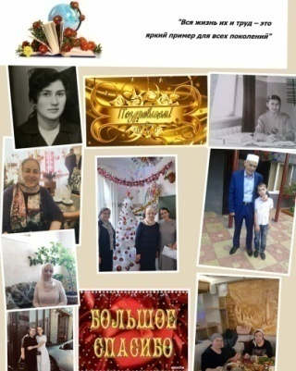
1 мая организаторы гимназии подготовили презентацию и в онлайн-режиме поздравили всех с весенним праздником Мира, Труда и Солидарности, а также персонально поздравили всех Ветеранов труда из числа работников гимназии через соц. сети Инстаграм и на сайте гимназии;
На 9 мая было подготовлено и опубликовано на сайт гимназии и соц. Сеть Инстаграм видео-мероприятие, посвященное 75–летию Победы в Великой Отечественной войне. Ведущие мероприятия две сестры, учащиеся 4 «Г» класса Паровы Раяна и Имана совместно с родителями и воспитательной частью подготовили материал и провели мероприятие, учащимися были прочитаны с поздравлением видео-стихотворения и песни.
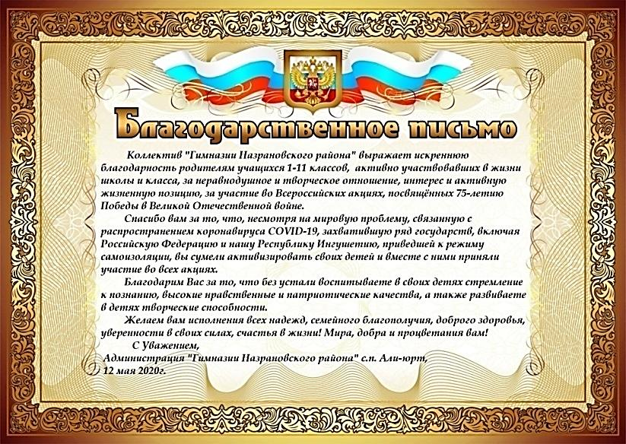
В мероприятиях принимали участие не только наши учащиеся и учителя, но и многие родители. Администрация гимназии выразила свою благодарность всем родителям.

Учащиеся 1-11 классов подготовили и опубликовали на сайт гимназии и в соц. сети Инстаграм слова благодарности своим классным руководителям и всем учителям-предметникам за их нелёгкий труд, который они проделали во время дистанционного обучения и пожелали им крепкого здоровья и долгих лет жизни.
Выпускники 9,11-х классов записали видео-обращение в адрес администрации и всем учителям гимназии со словами признательности и благодарности за годы, проведённые вместе, за знания, воспитание и любовь, которую они вложили им.
Учебный год 2019-2020 прошел хорошо, надеемся, что сдача учащимися 9-х классов ОГЭ и учащимися 11-х классов ЕГЭ будет успешным.
Мы от лица администрации и всех учителей желаем им крепкого здоровья, успешной сдачи экзаменов и без проблемного поступления в лидирующие ВУЗы нашей страны.
Как говорил немецкий педагог Адольф Дистервег – «Конечная цель всякого воспитания — воспитание самостоятельности посредством самодеятельности», я думаю, мы с этой задачей справились.

